四川公共就业创业服务管理信息系统V2.0
（疫情期间新增功能操作手册）

目录
1. 系统使用操作说明 3
2. 单位服务 3
2.1. 一次性吸纳就业补贴 3
2.1.1一次性吸纳就业补贴申请 3
3. 机构服务 5
3.1. 疫情就业创业服务补助 5
3.1.1. 疫情就业创业服务补助申请 5
3.1.2. 就业创业服务补助审核 6
3.1.3. 就业创业服务补助公示与公示结果 7
3.1.4. 就业创业服务补助发放 9
3.2.就业创业培训管理 11
3.2.1. 疫情培训开班 11
3.2.2. 疫情培训补贴申报 12
3.2.3. 疫情培训补贴公示 13
3.2.4. 疫情培训结业 14

系统使用操作说明
各平台登录网址:
核心系统：http://10.160.7.100:8005/casserver（内网）
培训系统：http://119.6.84.89:8233/pxorg（外网）
系统使用环境及浏览器要求说明：
系统对操作系统并无要求，只是要求使用浏览器为IE9及以上版本的IE浏览器，最好使用IE11（后期正在调试中，部分硬件设备可以使用使用谷歌浏览器）。
经办业务说明：
登录进入系统后所有的前台经办业务均在首页的业务经办模板，如下
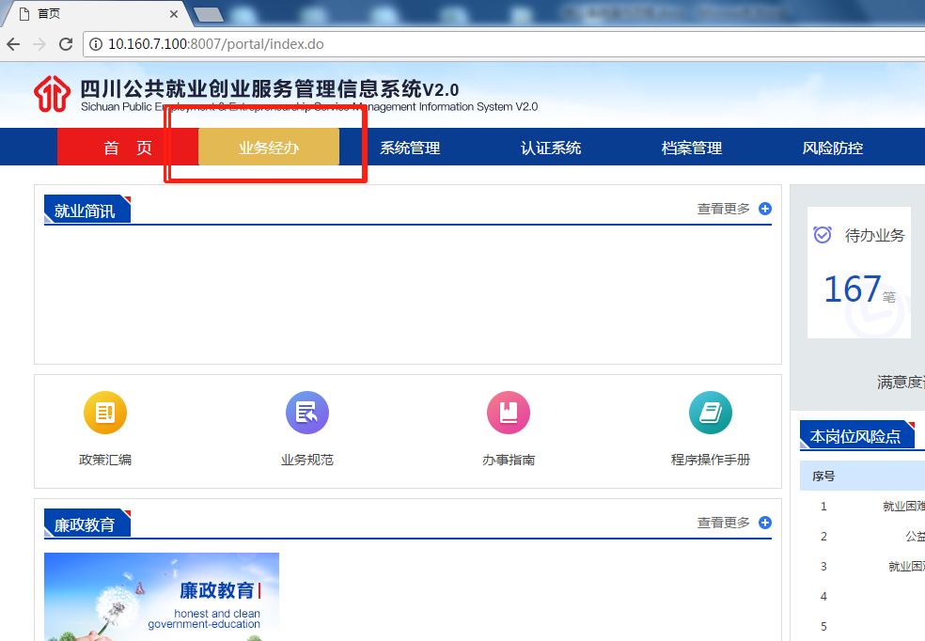
个人服务中展示的是自己添加的常用功能模块，如果在列表中没找到，请点击个人服务右边的“＋”，在展示列表中找到就业登记模块。如果在常用菜单及加号中均未找到该功能，证明当前账号无该功能权限，请联系区县管理员授权。

单位服务

一次性吸纳就业补贴

2.1.1一次性吸纳就业补贴申请
服务对象：
吸纳登记失业半年以上人员，以及因疫情无法返岗的农民工就业且签订1年以上劳动合同并按规定缴纳社会保险费的中小企业。
系统风控点：
1、当前员工是否在该企业下参保（社保产生缴费）；
2、填写合同期限，至少一年；
3、失业登记半年以上人员需校验失业登记（登记失业日期）。
4、无法返岗农民工校验是否有转移就业记录。
5、无法返岗农民工本次参保前连续三个月未在该单位下参保。
操作流程：
业务经办=》单位服务=》一次性吸纳就业补贴=》一次性吸纳就业补贴申请
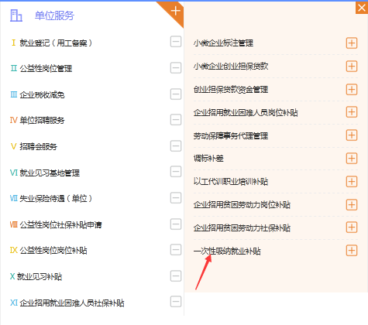
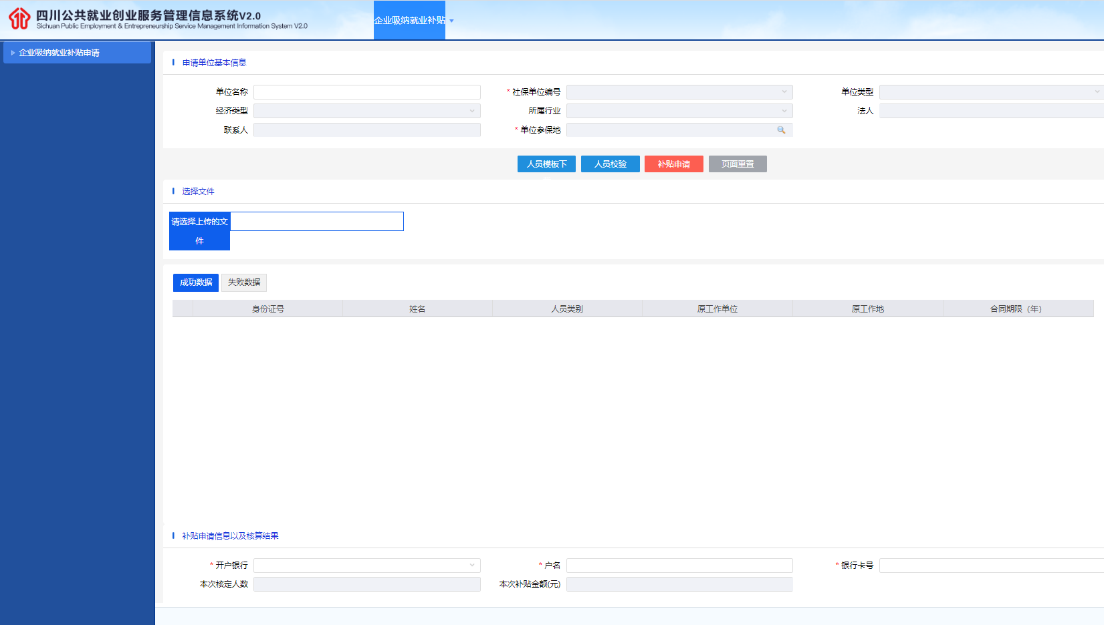
1、首先点击人员模板下载得到批量导入的excel表格，按照表格的要求填写保存。
2、上传刚才保存的文件，选择单位参保地，点击人员校验得到成功数据和失败数据。
3、最后填写银行信息点击补贴申请完成补贴申请。

机构服务

疫情就业创业服务补助

疫情就业创业服务补助申请
服务对象：
组织下岗失业人员、返乡农民工到企业就业的经营性人力资源服务机构。
系统风控点：
1、当前员工是否在该企业（就业企业）下参保（社保产生缴费）；
2、填写合同期限，至少一年；
3、失业登记半年以上人员需校验失业登记（登记失业日期）。
4、无法返岗农民工校验是否有转移就业记录。
操作流程：
业务经办=》机构服务=》疫情就业创业服务补助=》就业创业服务补助申请
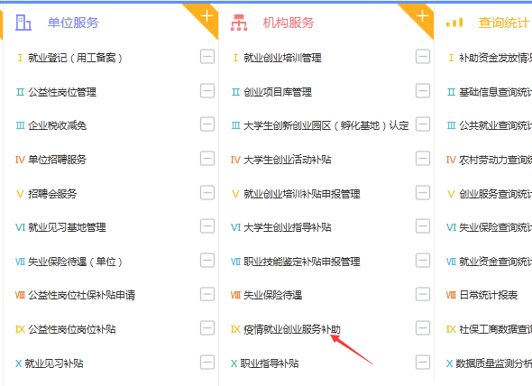
点击“疫情就业创业服务补助”，弹出下面的页面。
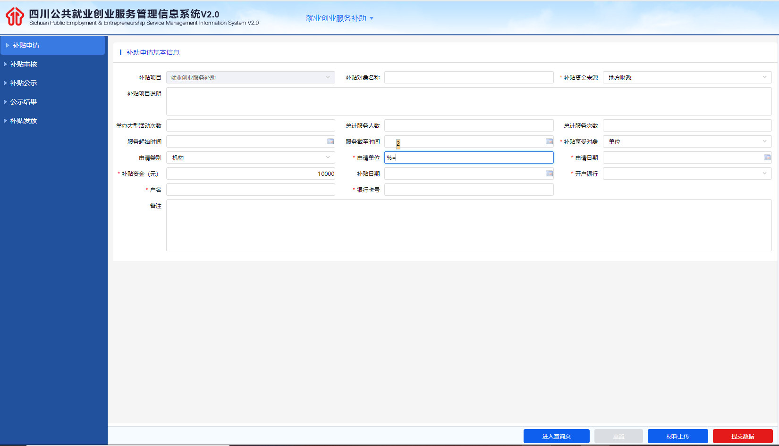
1.按照页面要求进行填写，注意补贴享受对象分为了个人与单位 。
2.填写完毕点击右下角的提交数据进行保存操作。
3.保存之后也可以点击进入查询页查询自己经办过的业务。

就业创业服务补助审核
服务对象：
组织下岗失业人员、返乡农民工到企业就业的经营性人力资源服务机构。
系统风控点：
1、当前员工是否在该企业（就业企业）下参保（社保产生缴费）；
2、填写合同期限，至少一年；
3、失业登记半年以上人员需校验失业登记（登记失业日期）。
4、无法返岗农民工校验是否有转移就业记录。
操作流程：
业务经办=》机构服务=》疫情就业创业服务补助=》就业创业服务补助审核
点击“疫情就业创业服务补助”，弹出下面的页面，点击补助审核。
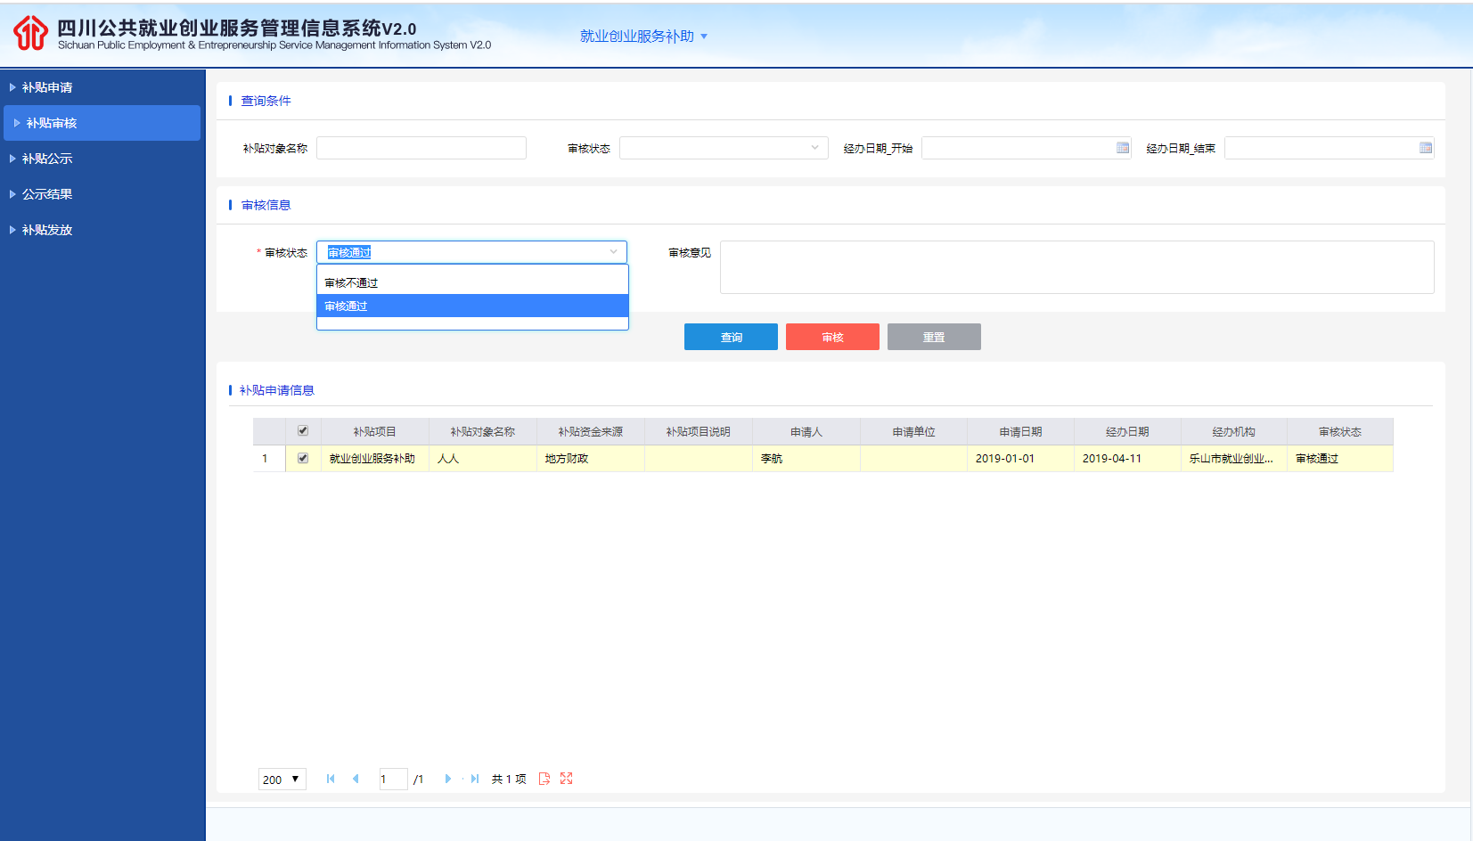
按照条件查找到需要审核的数据，点击这条数据前面的小方块将其勾选起来选择审核是否通过点击审核完成审核。

就业创业服务补助公示与公示结果
服务对象：
组织下岗失业人员、返乡农民工到企业就业的经营性人力资源服务机构。
系统风控点：无。
操作流程：
业务经办=》机构服务=》疫情就业创业服务补助=》就业创业服务补助公示与公示结果
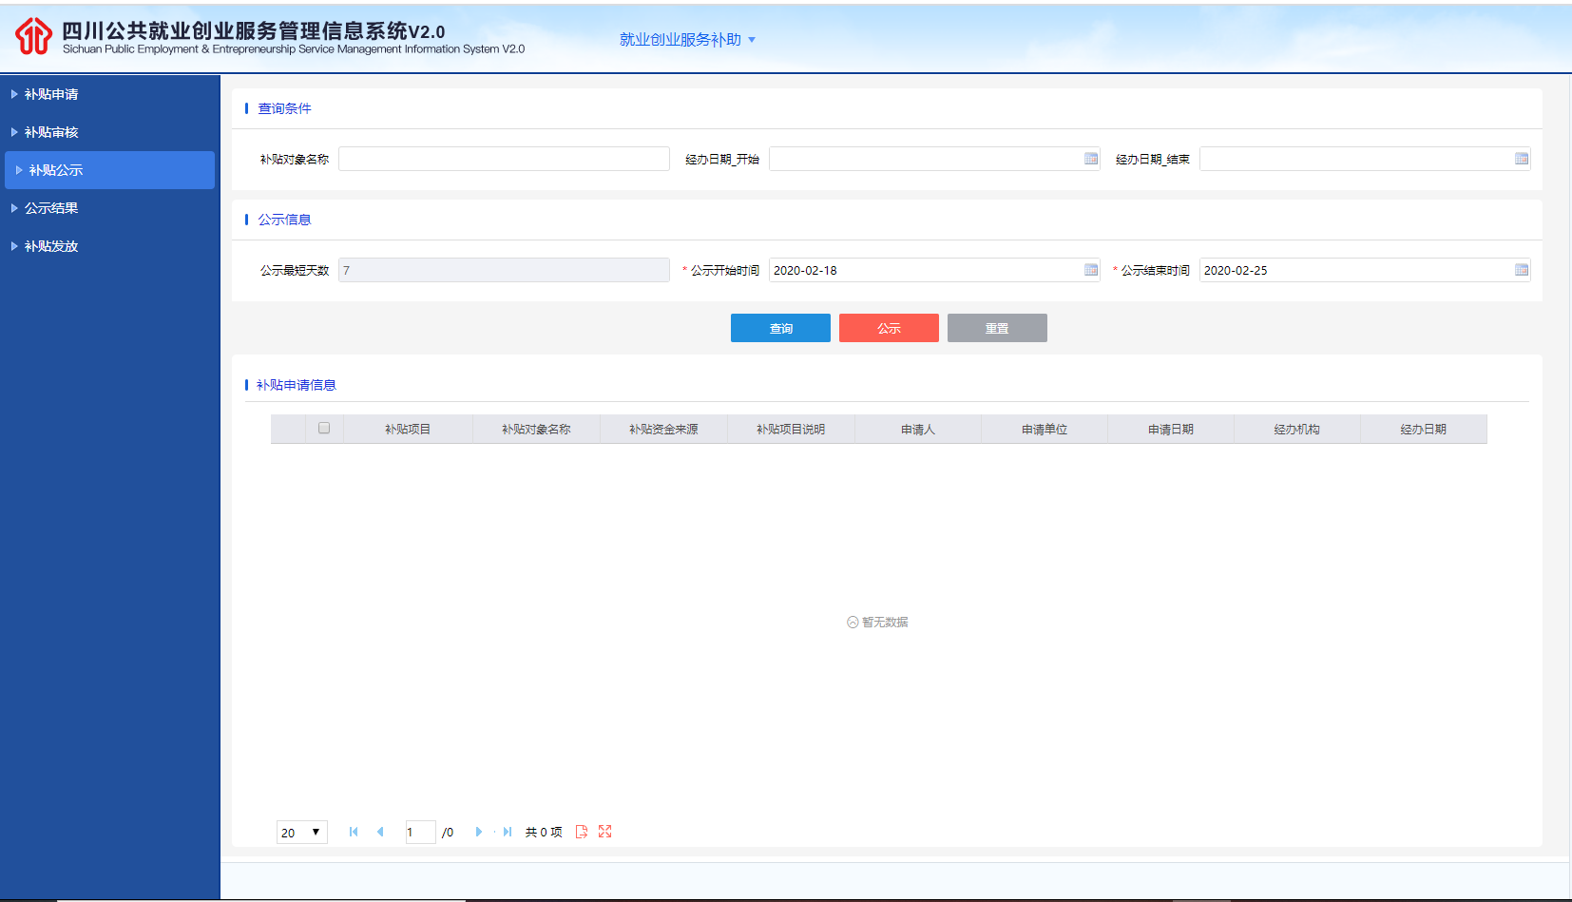
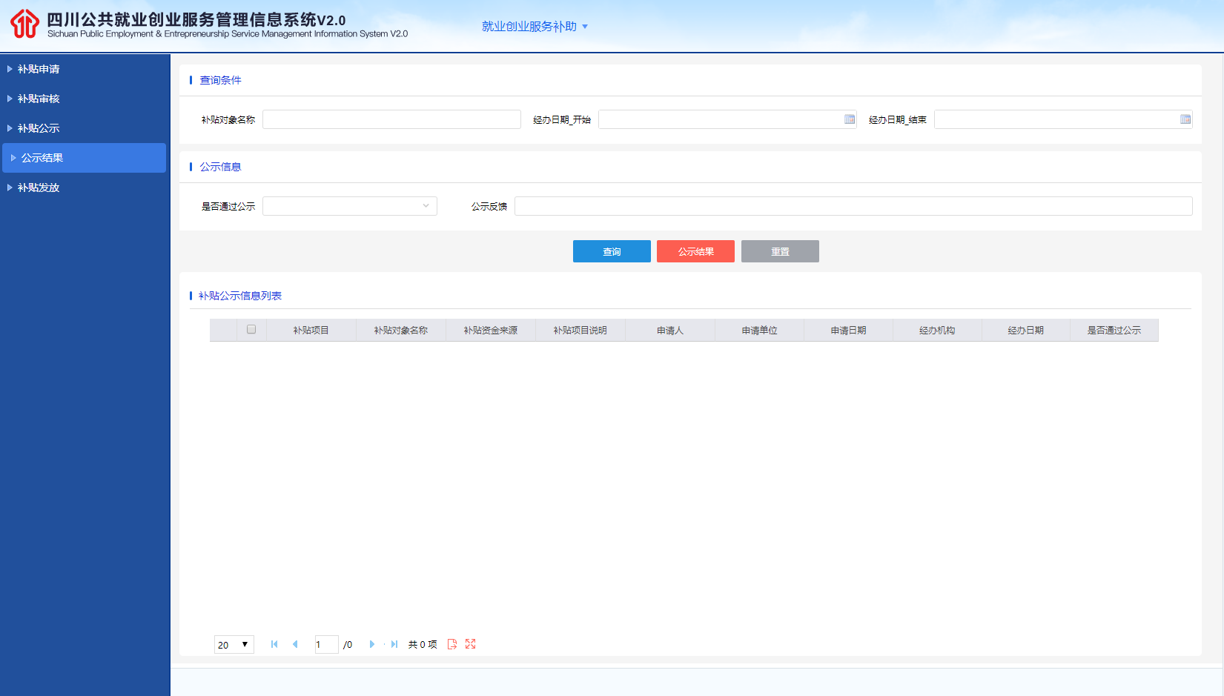
公示的操作：选择需要公示的数据，填写公示开始时间与公示结束时间，点击公示按钮完成公示操作
公示结果操作：分两种情况，第一种公示通过，等待公示期满查询出该数据，选择通过公示，点击公示结果即可。第二种公示未通过，直接选择不通过公示，勾选该数据，点击公示结果即可。

就业创业服务补助发放
服务对象：
组织下岗失业人员、返乡农民工到企业就业的经营性人力资源服务机构。
系统风控点：无。
操作流程：
业务经办=》机构服务=》疫情就业创业服务补助=》就业创业服务补助发放
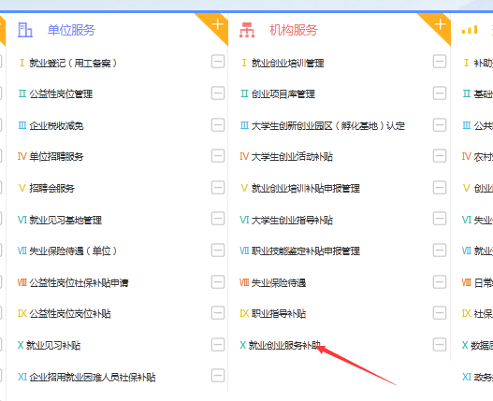
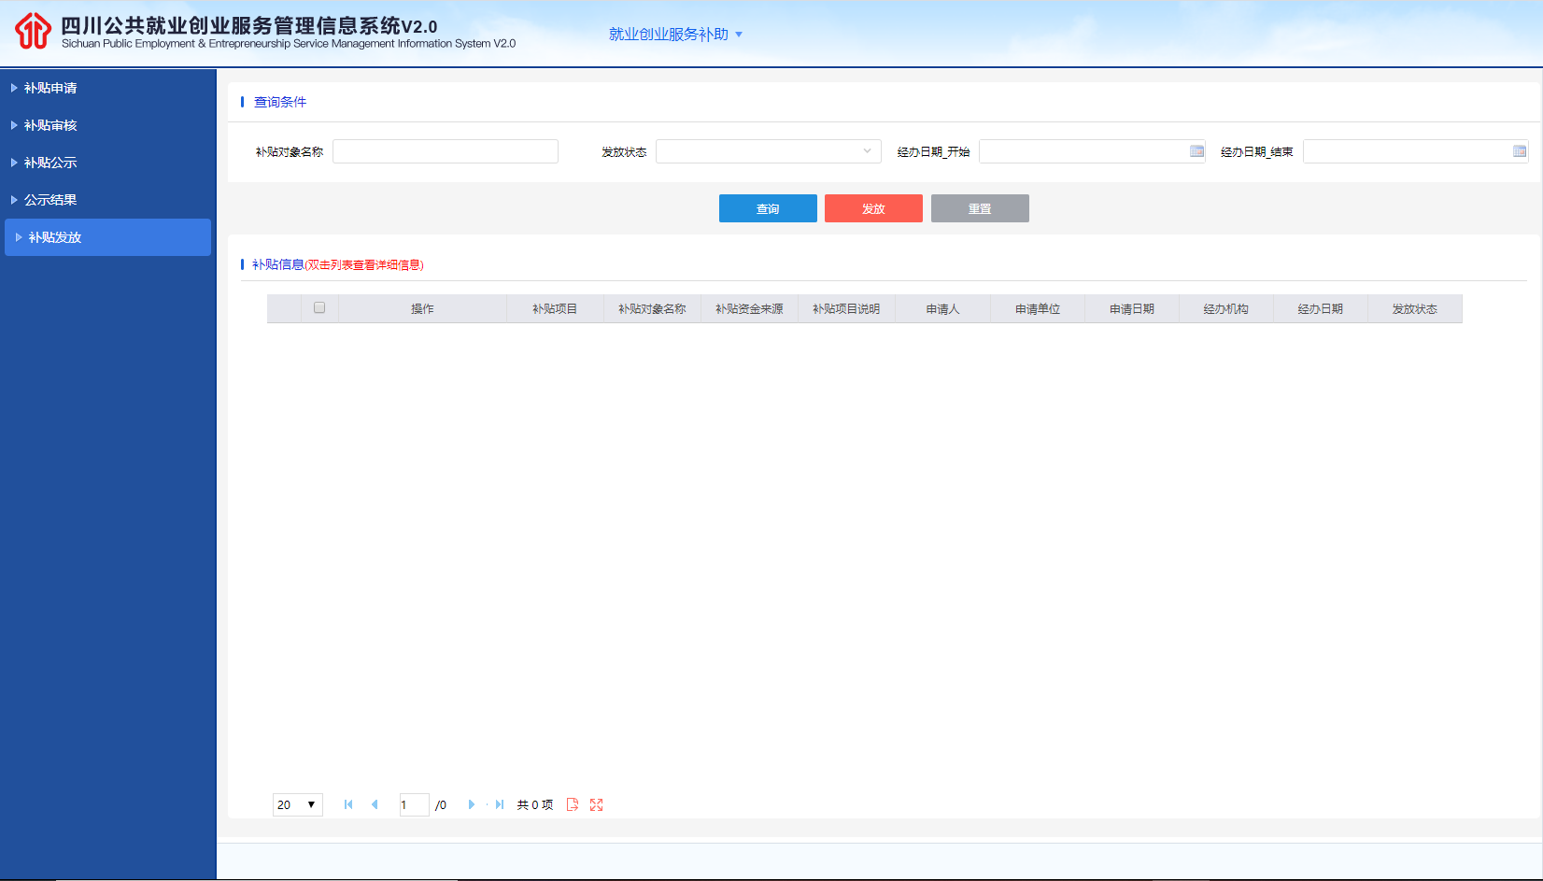
查找出需要发放的数据，点击发放完成发放。注意这里的发放都是需要经办人员完成线下发放之后再办理，改变该业务的发放状态为已发放状态。

3.2.就业创业培训管理

疫情培训开班
服务对象：
受疫情影响停工期间组织职工参加各类线上职业技能培训的中小企业。
系统风控点：
1、企业组织职工参加同一线上培训项目，只能享受一次补贴；
2、原则上疫情期间每人可享受不超过三次的在线培训补贴，但同一时间只能参加一个培训项目；
操作流程：
业务经办=》机构服务=》就业创业培训管理=》网络疫情培训开班
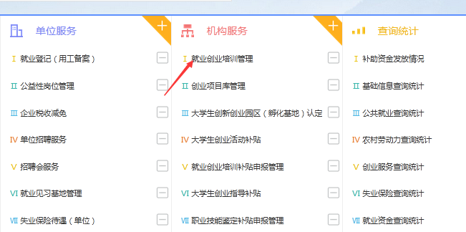

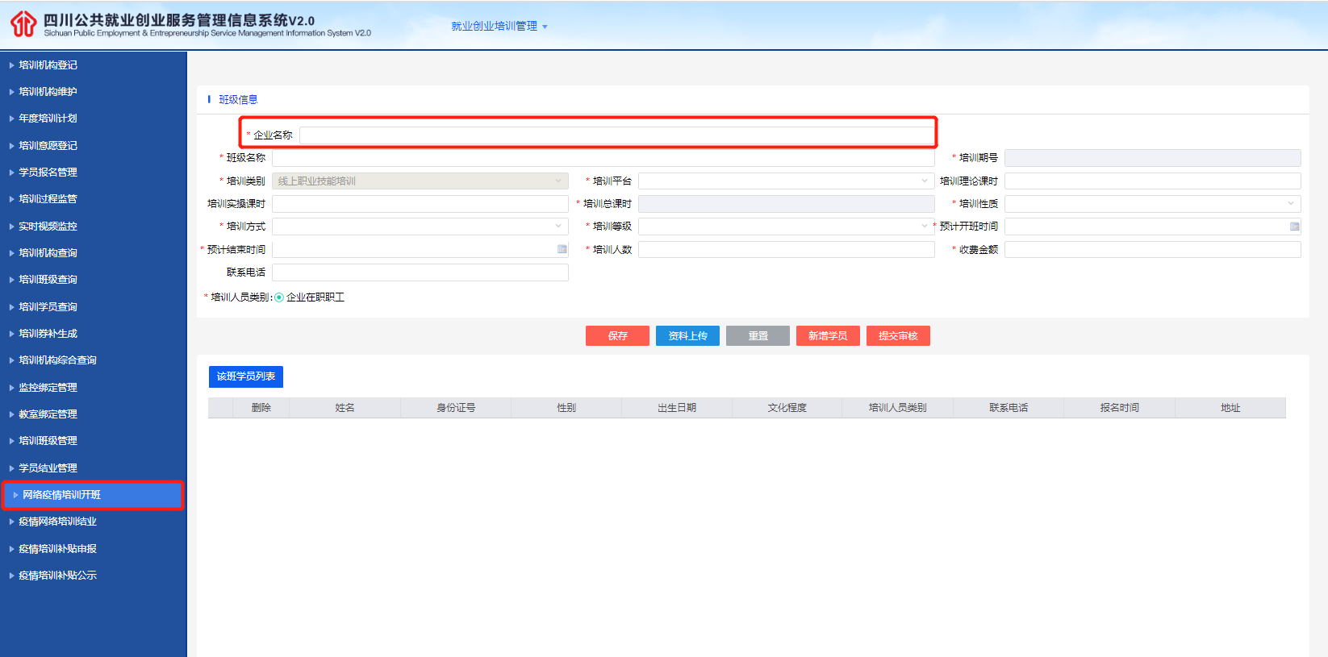
- 首先输入企业名称或编号得到要开展培训的企业。
- 根据页面内容依次进行班级基本信息的填写。
- 注意 培训期号不可填的原因是输入了预计开班日期自动生成培训期号。
- 保存班级信息。
- 点击新增学员进行学员录入。
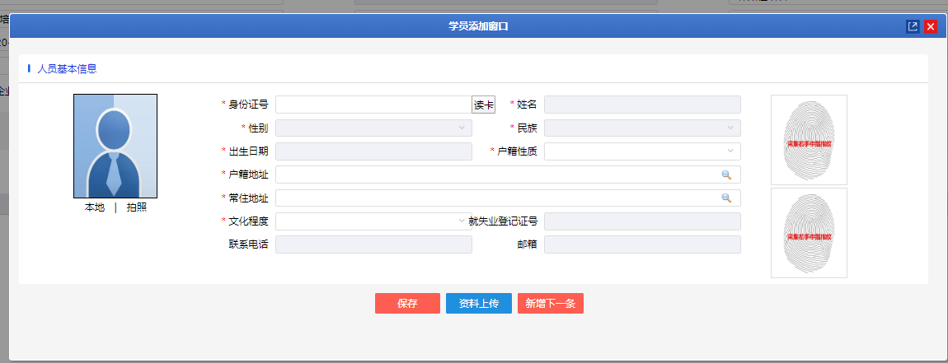
- 学员录入填写身份证点击提示出来的人员信息之后点保存即可。
- 最后点击提交审核，等待审核通过。

疫情培训补贴申报
服务对象：
受疫情影响停工期间组织职工参加各类线上职业技能培训的中小企业。
系统风控点：
1、企业组织职工参加同一线上培训项目，只能享受一次补贴；
2、原则上疫情期间每人可享受不超过三次的在线培训补贴，但同一时间只能参加一个培训项目；
操作流程：
业务经办=》机构服务=》就业创业培训管理=》疫情培训补贴申报

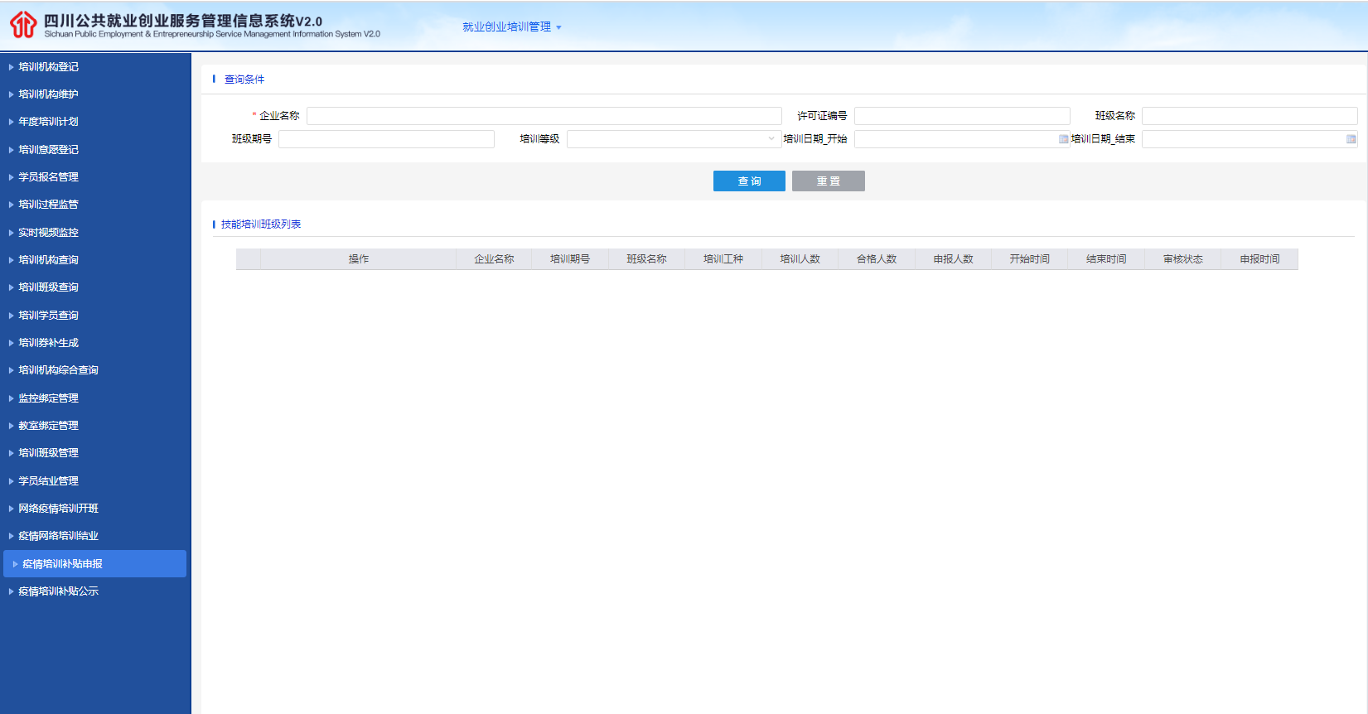
通过多种条件筛选得到要申报补贴的班级，然后点击补贴首次申报填写信息后点击提交审核即可

疫情培训补贴公示
服务对象：
受疫情影响停工期间组织职工参加各类线上职业技能培训的中小企业。
系统风控点：无
操作流程：
业务经办=》机构服务=》就业创业培训管理=》疫情培训补贴公示
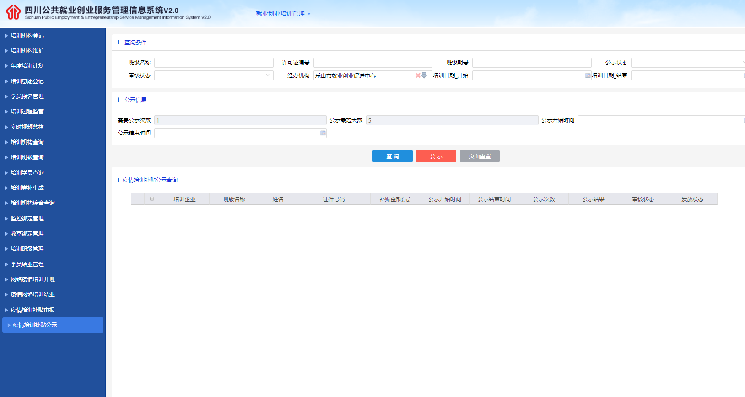
公示操作与所有培训补贴公示一致，通过条件查询出需要公示的班级，注意这里能查到的班级必须是提交了补贴申请的班级，下面的列表是以人员为单位展示的，勾选需要公示的人员，点击公示即可

疫情培训结业
服务对象：
受疫情影响停工期间组织职工参加各类线上职业技能培训的中小企业。
系统风控点：无；
操作流程：
业务经办=》机构服务=》就业创业培训管理=》疫情培训结业

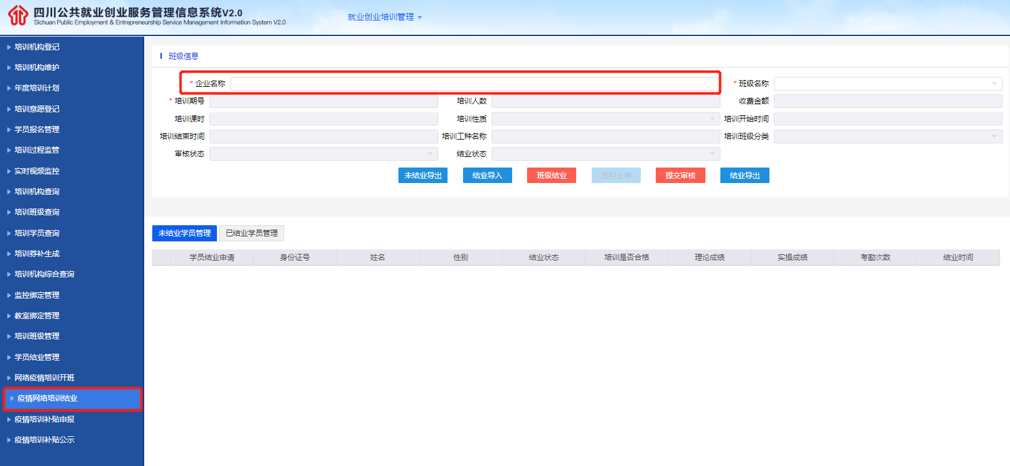
- 同样的先输入企业信息
- 得到企业信息之后班级名称里面会有所有的可以结业的班级列表选择需要结业的班级进行结业操作
- 点击未结业导出获得结业名单
- 在导出的excel表中填写成绩等信息之选择结业导入excel表完成学员结业
- 学员结业完毕后点击班级结业
- 最后点击提交审核等待审核通过
以上是批量结业操作，同时还可以进行单个结业
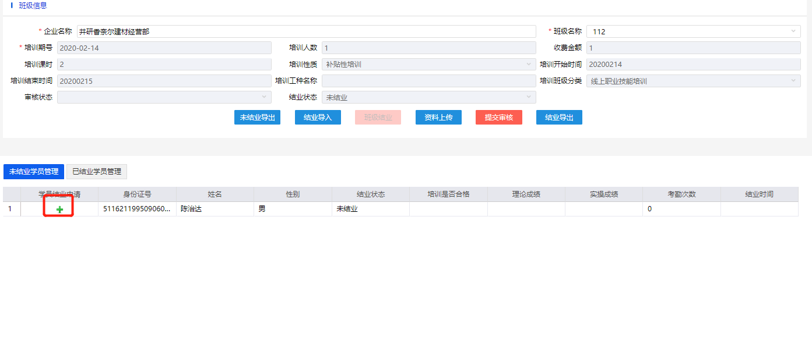1、点击学员列表前的＋号按钮
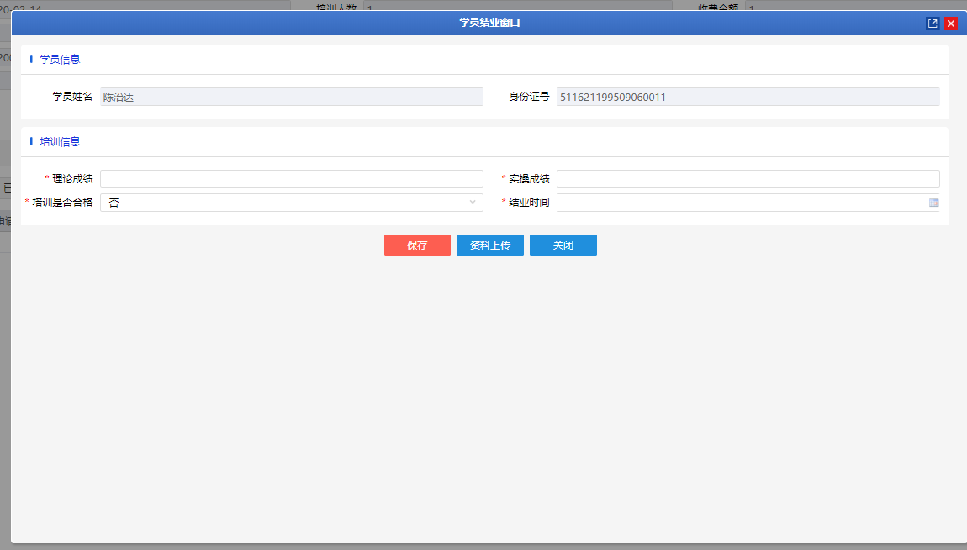
2、在弹出窗口填写信息完成结业

